QUINCENA DEL 1-11 JUNIO
1º MÚSICA
NOMBRE:
- Completa la serie.
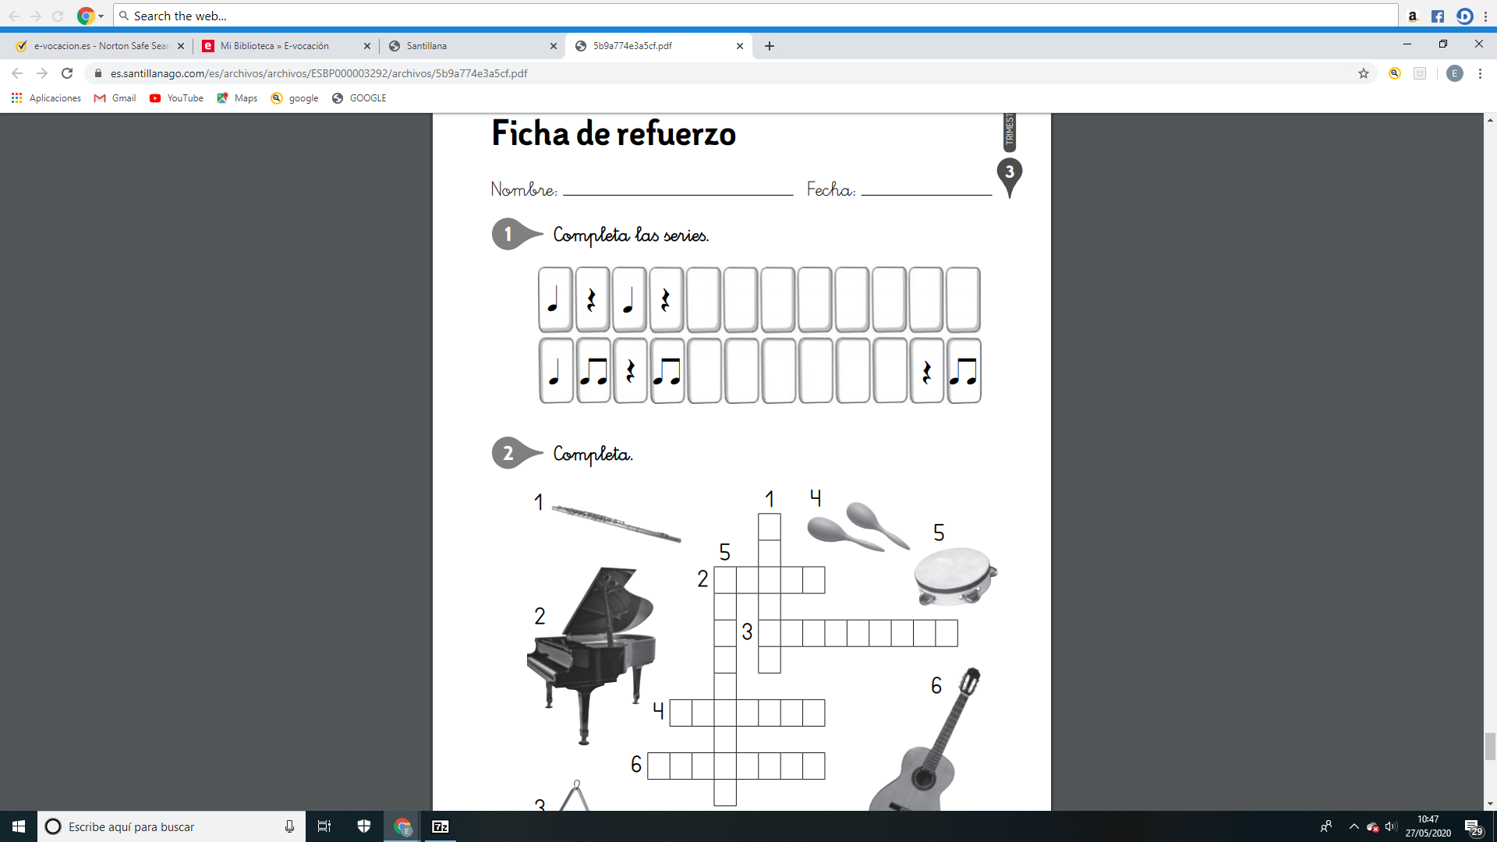

- Completa
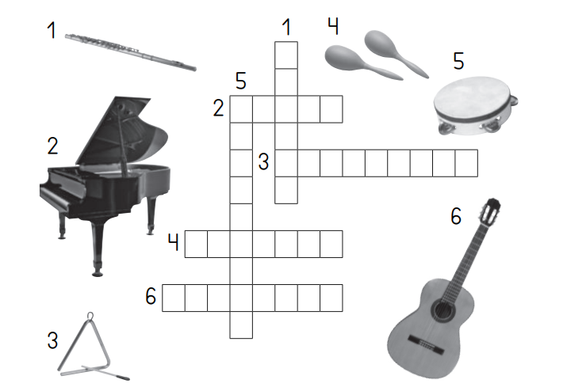
- Colorea los que tocan bien los instrumentos.
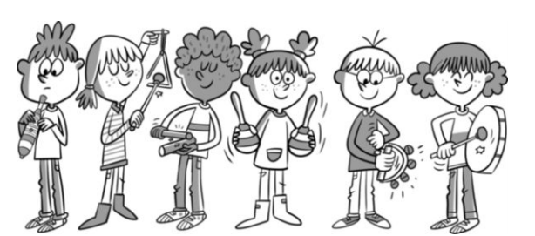
- Completa poniendo _____ o __ según sea largo o corto.
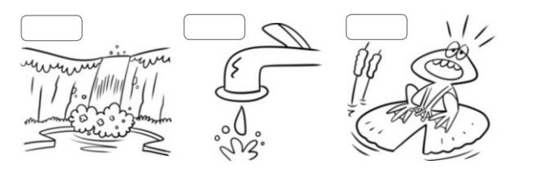
- DUBUJA
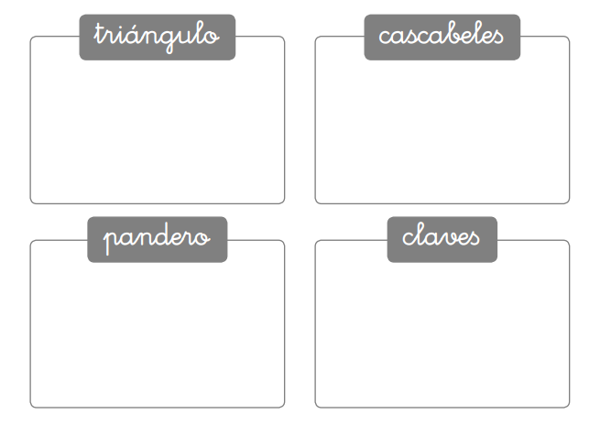
- Escribe en el gusano LAS NOTAS de la escala, subiendo y bajando
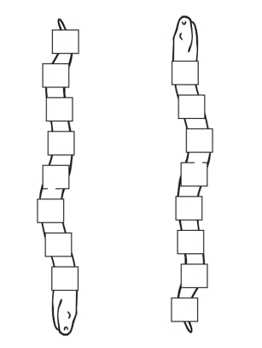
- Pinta el personaje del Cascanueces que has visto esta quincena.
. 